057特技是十字架投掷，圣水投掷，黑色光球.(需画圣水，十字架，黑色光球)

參考服裝
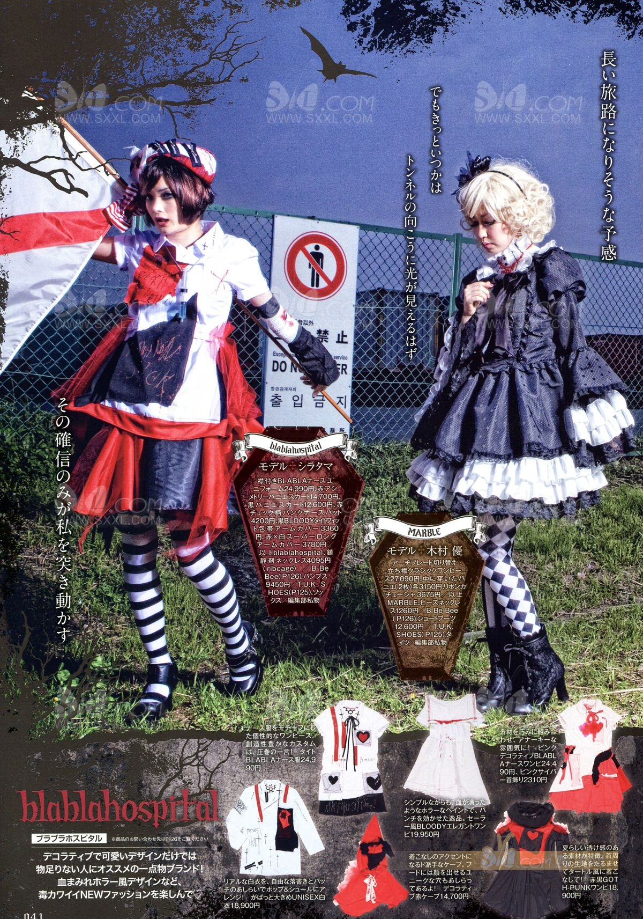
右边那个

